2025年度锡林浩特市人民检察院
决算公开报告
单位名称：锡林浩特市人民检察院
单位负责人：路 征
财务负责人：任 蕊
编 制 人：李宇恒
报送日期：2026年8月

目 录

第一部分 部门（单位）概况 1
一、主要职能、职责 1
二、部门（单位）机构设置及决算单位构成情况 1
三、2025年度部门（单位）主要工作完成情况 1
第二部分 部门（单位）决算情况说明 3
一、收入支出决算总体情况说明 3
二、收入决算情况说明 3
三、支出决算情况说明 4
四、财政拨款收入支出决算总体情况说明 5
五、一般公共预算财政拨款支出决算情况说明 5
六、一般公共预算财政拨款基本支出决算情况说明 8
七、一般公共预算财政拨款项目支出决算情况说明 8
八、财政拨款“三公”经费支出决算情况说明 9
九、政府性基金预算财政拨款支出决算情况说明 10
十、国有资本经营预算财政拨款支出决算情况说明 10
十一、机关运行经费（公用经费）支出决算情况说明 10
十二、政府采购支出决算情况说明 11
十三、国有资产占用情况说明 11
十四、预算绩效情况说明 11
第三部分 名词解释 16
第四部分 决算公开联系方式及信息反馈渠道 17
第五部分 部门（单位）决算表 17

第一部分 部门（单位）概况

一、主要职能、职责
人民检察院是国家的法律监督机关。依法对刑事诉讼、民事审判和行政诉讼实行法律监督工作。依法对执行机关执行刑罚的活动是否合法实行监督。对法院已经发生法律效力、确有错误的判决和裁定依法提请抗诉。全面贯彻落实习近平新时代中国特色社会主义思想和考察内蒙古重要讲话精神，紧紧围绕区、盟两级检察工作会议和全市政法会议精神，立足全市经济社会发展大局，以执法办案为中心，顺应人民群众对新时期检察工作的新期待，忠实履行检察职能，为保持经济社会平稳较快发展和确保社会大局稳定提供坚实司法保障。

二、部门（单位）机构设置及决算单位构成情况
1.根据部门（单位）职责分工，本部门（单位）内设机构包括8个部门，分别是：第一至第五检察部、综合业务部、办公室、政治部。本部门（单位）无所属单位。
2.从决算单位构成看，纳入本部门（单位）决算编制范围的预算单位共计1家，具体包括：锡林浩特市人民检察院部门本级。详细情况见表：
序号 | 单位名称 | 单位性质
1 | 锡林浩特市人民检察院（部门本级） | 行政单位

三、2025年度部门（单位）主要工作完成情况
2025年，锡林浩特市人民检察院坚持以习近平新时代中国特色社会主义思想为指导，全面贯彻习近平法治思想，依法全面履行法律监督职能，各项检察工作取得新进展。
全力维护区域安全稳定。受理审查逮捕案件153件207人，批准逮捕115件155人；受理审查起诉案件295件372人，提起公诉248件301人。常态化开展扫黑除恶斗争，办理徐胜利等人涉恶案件；加大对电信网络诈骗犯罪的打击力度，批捕16件、起诉13件；精准打击治理农村赌博和跨境赌博犯罪，助力平安锡市建设，切实增强人民群众安全感。
加强未成年人综合司法保护。坚持“零容忍”依法惩治侵害未成年人犯罪，批捕15件26人，起诉14件15人，追诉漏犯1人；坚持“宽容不纵容”，依法批捕未成年犯罪嫌疑人5件13人、起诉4件5人；常态化推进法治进校园工作，深入中小学开展普法宣传活动8次，覆盖1210人。
刑事检察更加稳健。强化刑事诉讼监督，监督公安机关立案3件、撤案3件，提出抗诉1件，制发纠正违法通知书、侦查活动监督通知书等26份，采纳率100%；强化刑事执行检察，坚持对社区矫正刑罚执行开展全覆盖检察，保障监管场所安全稳定和在押人员合法权益。
民事检察更显温度。受理民事检察监督案件20件，运用“支持起诉+检察和解”的办案模式，为9名农牧民工依法追索劳动报酬9万余元；办理的一件民间借贷纠纷检察监督案，提出再审检察建议，再审后获改判，为当事人挽回经济损失23万余元。
行政检察更加有力。受理行政检察监督案件35件，办理行刑反向衔接案件33件，向行政机关发出检察意见书11份，加强行政检察与行政执法监督衔接工作。
公益诉讼检察更重实效。牢记“公共利益代表”职责，办理行政、民事公益诉讼案件29件，其中行政公益诉讼立案17件、制发检察建议17件；开展禁牧休牧和草蓄平衡专项监督活动，立案并制发检察建议6件，推动生态环境、食品药品、安全生产等多个领域开展全域治理。

第二部分 部门（单位）决算情况说明

一、收入支出决算总体情况说明
锡林浩特市人民检察院2025年度收入、支出决算总计均为1908.97万元。与年初预算相比，收、支总计各增加131.00万元，增长7.37%，变动原因：自治区财政年初预算口径中不包括地方财政代编的部分，决算口径中全部包括，因此决算比预算增加较多；与上年决算相比，收、支总计各增加57.59万元，增长3.11%。其中：

（一）收入决算总计1908.97万元。包括：
1.本年收入决算合计1908.97万元。与上年决算相比，增加57.59万元，增长3.11%，变动原因：本年度人员经费按政策正常调整增加，同时新增国家赔偿费用、引进人才费用等专项支出，死亡抚恤金较上年增加。
2.使用非财政拨款结余（含专用结余）0万元。与上年决算相比，增加0万元，增长0%，变动原因：不存在此项内容。
3.年初结转和结余0万元。与上年决算相比，增加0万元，增长0%，变动原因：不存在此项内容。

（二）支出决算总计1908.97万元。包括：
1.本年支出决算合计1908.97万元。与上年决算相比，增加57.59万元，增长3.11%，变动原因：本年度人员经费按政策正常调整增加，同时新增国家赔偿费用、引进人才费用等专项支出，死亡抚恤金较上年增加。
2.结余分配0万元。与上年决算相比，增加0万元，增长0%，变动原因：不存在此项内容。
3.年末结转和结余0万元。与上年决算相比，增加0万元，增长0%，变动原因：不存在此项内容。

二、收入决算情况说明
锡林浩特市人民检察院2025年度本年收入决算合计1908.97万元，其中：
一般公共预算财政拨款收入1810.67万元，占94.85%；
政府性基金预算财政拨款收入0万元，占0%；
国有资本经营预算财政拨款收入0万元，占0%；
上级补助收入0万元，占0%；
事业收入0万元，占0%；
经营收入0万元，占0%；
附属单位上缴收入0万元，占0%；
其他收入98.30万元，占5.15%。
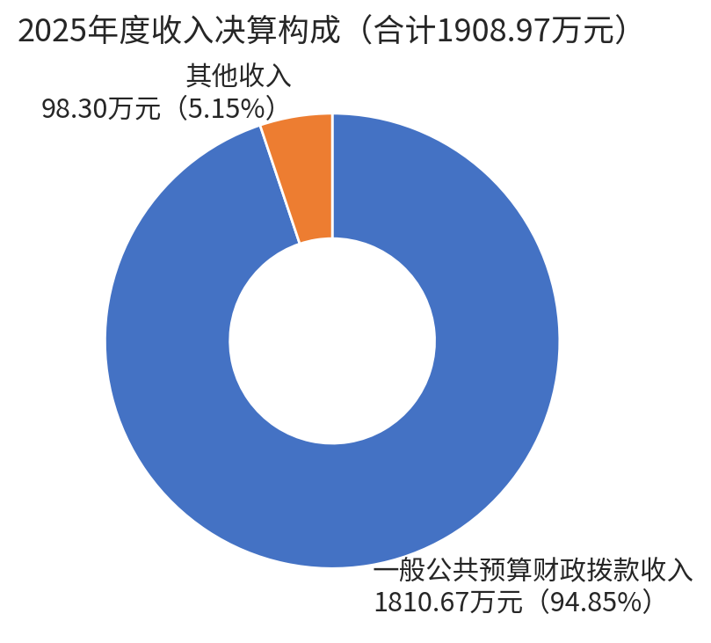
图1.收入决算图

三、支出决算情况说明
锡林浩特市人民检察院2025年度本年支出决算合计1908.97万元，其中：
基本支出1474.82万元，占77.26%；
项目支出434.15万元，占22.74%；
上缴上级支出0万元，占0%；
经营支出0万元，占0%；
对附属单位补助支出0万元，占0%。
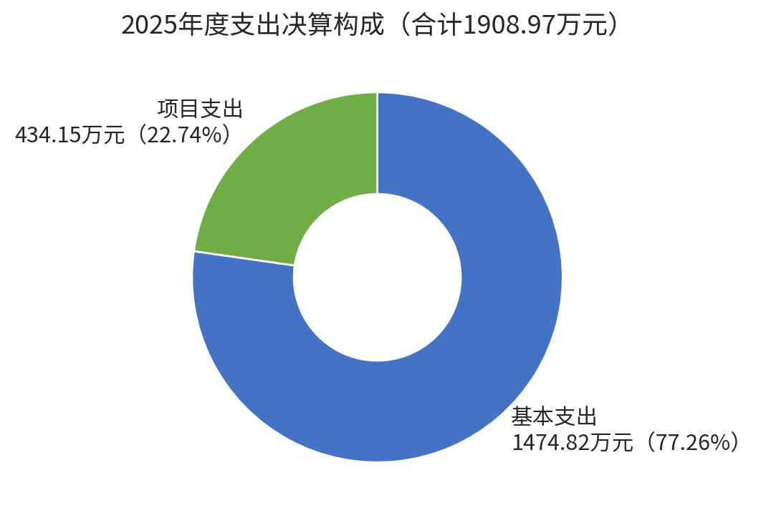
图2.支出决算图

四、财政拨款收入支出决算总体情况说明
锡林浩特市人民检察院2025年度财政拨款收入、支出决算总计均为1810.67万元，与年初预算相比，收、支总计各增加32.70万元，增长1.84%，变动原因：人员经费年内按流程测算后追加；与上年决算相比，收、支总计各增加50.62万元，增长2.88%，变动原因：人员经费正常调增及国家赔偿费用、引进人才费用等专项经费增加。

五、一般公共预算财政拨款支出决算情况说明
一般公共预算财政拨款支出既包括使用本年从本级财政取得的财政拨款发生的支出，也包括使用上年度财政拨款结转资金发生的支出。
锡林浩特市人民检察院2025年度一般公共预算财政拨款支出决算1810.67万元。与年初预算1777.97万元相比，完成年初预算的101.84%。其中：

（一）一般公共服务支出（类）
一般公共服务支出（类）决算数为14.30万元，与年初预算相比增加14.30万元。其中：
1．其他一般公共服务支出（款）国家赔偿费用支出（项）。年初预算0万元，支出决算14.30万元。决算数与年初预算数的差异原因：本年度发生国家赔偿案件，年中追加国家赔偿费用，年初未安排预算。

（二）公共安全支出（类）
公共安全支出（类）决算数为1531.56万元，与年初预算相比增加14.29万元。其中：
1．检察（款）行政运行（项）。年初预算1127.27万元，支出决算1119.71万元，完成年初预算的99.33%。决算数与年初预算数的差异原因：年初预算按因素法测算，实际执行略有结余。
2．检察（款）一般行政管理事务（项）。年初预算366.31万元，支出决算388.15万元，完成年初预算的105.96%。决算数与年初预算数的差异原因：年中根据办案业务需要追加项目经费，支出相应增加。
3．检察（款）其他检察支出（项）。年初预算11.70万元，支出决算11.70万元，完成年初预算的100.00%。
4．其他公共安全支出（款）国家司法救助支出（项）。年初预算12.00万元，支出决算12.00万元，完成年初预算的100.00%。决算数与年初预算数的差异原因：司法救助经费按实际救助情况发放，结余资金收回或结转下一年度。

（三）社会保障和就业支出（类）
社会保障和就业支出（类）决算数为133.08万元，与年初预算相比增加12.82万元。其中：
1．人力资源和社会保障管理事务（款）引进人才费用（项）。年初预算0万元，支出决算8.00万元。决算数与年初预算数的差异原因：年中追加引进人才专项经费，年初未安排预算。
2．行政事业单位养老支出（款）机关事业单位基本养老保险缴费支出（项）。年初预算80.17万元，支出决算83.38万元，完成年初预算的104.00%。决算数与年初预算数的差异原因：年中财政厅人员经费按流程进行测算后追加。
3．行政事业单位养老支出（款）机关事业单位职业年金缴费支出（项）。年初预算40.09万元，支出决算41.70万元，完成年初预算的104.02%。决算数与年初预算数的差异原因：年中财政厅人员经费按流程进行测算后追加。

（四）卫生健康支出（类）
卫生健康支出（类）决算数为37.62万元，与年初预算相比减少2.22万元。其中：
1．行政事业单位医疗（款）行政单位医疗（项）。年初预算39.84万元，支出决算37.62万元，完成年初预算的94.43%。决算数与年初预算数的差异原因：年初预算因素法测算冗余。

（五）住房保障支出（类）
住房保障支出（类）决算数为94.12万元，与年初预算相比减少6.48万元。其中：
1．住房改革支出（款）住房公积金（项）。年初预算100.60万元，支出决算94.12万元，完成年初预算的93.56%。决算数与年初预算数的差异原因：年初预算因素法测算冗余。

六、一般公共预算财政拨款基本支出决算情况说明
锡林浩特市人民检察院2025年度一般公共预算财政拨款基本支出决算1376.52万元，其中：
（一）人员经费1231.17万元。主要包括：基本工资、津贴补贴、奖金、机关事业单位基本养老保险缴费、职业年金缴费、职工基本医疗保险缴费、其他社会保障缴费、住房公积金、其他工资福利支出。
（二）公用经费145.35万元。主要包括：办公费、水费、电费、邮电费、取暖费、物业管理费、差旅费、维修（护）费、培训费、公务接待费、工会经费、福利费、公务用车运行维护费、其他交通费用、其他商品和服务支出。

七、一般公共预算财政拨款项目支出决算情况说明
锡林浩特市人民检察院2025年度一般公共预算财政拨款项目支出决算434.15万元，其中：
（一）商品和服务支出294.85万元。主要包括：办公费、印刷费、邮电费、取暖费、物业管理费、差旅费、维修（护）费、培训费、劳务费、委托业务费、公务用车运行维护费等。
（二）对个人和家庭的补助支出20.00万元。主要包括：救济费12.00万元（系向符合条件的人员发放的国家司法救助金）、其他对个人和家庭的补助8.00万元。
（三）资本性支出105.01万元。主要包括：办公设备购置61.16万元、专用设备购置43.85万元。
（四）其他支出14.30万元。主要包括：国家赔偿费用支出14.30万元。

八、财政拨款“三公”经费支出决算情况说明

（一）财政拨款“三公”经费支出总体情况说明。
锡林浩特市人民检察院2025年度财政拨款“三公”经费全年预算21.46万元，支出决算21.46万元，完成预算的100.00%。其中：因公出国（境）费全年预算0万元，支出决算0万元；公务用车购置及运行维护费全年预算21.08万元，支出决算21.08万元，完成预算的100.00%；公务接待费全年预算0.38万元，支出决算0.38万元，完成预算的100.00%。2025年度一般公共预算财政拨款“三公”经费全年预算21.46万元，支出决算21.46万元，与预算无差异。

（二）财政拨款“三公”经费支出具体情况说明。
锡林浩特市人民检察院2025年度财政拨款“三公”经费支出21.46万元。因公出国（境）费支出0万元，占0%；公务用车购置及运行维护费支出21.08万元，占98.24%；公务接待费支出0.38万元，占1.76%。其中：
1.因公出国（境）费支出0万元，全年出国（境）团组0个，累计0人次。与上年决算相比，增加0万元，增长0%，变动原因：无此事项。
2.公务用车购置及运行维护费支出21.08万元。其中：
（1）公务用车购置支出0万元。本年度使用财政拨款购置公务用车0辆。与上年决算相比，减少27.21万元，下降100.00%，变动原因：上年度购置执法执勤用车1辆，本年度无公务用车购置支出。
（2）公务用车运行维护费支出21.08万元。公务用车运行维护费主要用于按规定保留的公务用车的燃料费、维修费、过桥过路费、保险费、安全奖励费用等支出。截至2025年12月31日，使用财政拨款开支的公务用车保有量为11辆。与上年决算相比，减少0.82万元，下降3.76%，变动原因：深入贯彻过紧日子要求，合理规划车辆使用，运行成本有所下降。
3.公务接待费支出0.38万元。其中：国内公务接待支出0.38万元，接待4批次，33人次，开支内容：用于上级单位调研、检查指导工作接待；国（境）外公务接待支出0万元，接待0批次，0人次。与上年决算相比，增加0.26万元，增长209.40%，变动原因：本年度上级单位调研、检查频次增加，接待批次和人次相应增加。

九、政府性基金预算财政拨款支出决算情况说明
锡林浩特市人民检察院2025年度政府性基金预算财政拨款支出决算0万元。与上年决算相比，增加0万元，增长0%。
本年无政府性基金预算财政拨款收、支、余。

十、国有资本经营预算财政拨款支出决算情况说明
锡林浩特市人民检察院2025年度国有资本经营预算财政拨款支出决算0万元。与上年决算相比，增加0万元，增长0%。
本年无国有资本经营预算财政拨款收、支、余。

十一、机关运行经费（公用经费）支出决算情况说明
锡林浩特市人民检察院2025年度公用经费支出决算145.35万元，与上年决算相比，增加8.17万元，增长5.96%，变动原因：本年度办公费、维修（护）费等日常运转支出较上年有所增加。其中，机关运行经费支出决算145.35万元。与上年决算相比，增加8.17万元，增长5.96%，变动原因：因实际办公运转需求不同导致的合理变动。

十二、政府采购支出决算情况说明
锡林浩特市人民检察院2025年度政府采购支出总额102.10万元，其中：政府采购货物支出34.99万元、政府采购工程支出0万元、政府采购服务支出67.11万元。政府采购授予中小企业合同金额67.99万元，占政府采购支出总额的66.59%，其中：授予小微企业合同金额67.99万元，占政府采购支出总额的100.00%；货物采购授予中小企业合同金额占货物支出金额的100.00%，工程采购授予中小企业合同金额占工程支出金额的0%，服务采购授予中小企业合同金额占服务支出金额的100.00%。

十三、国有资产占用情况说明
锡林浩特市人民检察院截至2025年12月31日，本部门（单位）共有车辆21辆，其中：副部（省）级及以上领导用车0辆、主要负责人用车0辆、机要通信用车1辆、应急保障用车0辆、执法执勤用车10辆、特种专业技术用车0辆、离退休干部服务用车0辆、其他用车10辆，其他用车主要是待处置车辆及业务保障用车；单价100万元（含）以上设备（不含车辆）0台（套）。

十四、预算绩效情况说明

（一）预算绩效管理工作开展情况。
锡林浩特市人民检察院根据预算绩效管理要求，组织对2025年一般公共预算项目支出全面开展绩效自评，共涉及项目2个，资金434.15万元，占一般公共预算项目支出总额的100%；政府性基金预算项目0个，共涉及资金0万元，占政府性基金预算项目支出总额的100%。
组织对“办案（业务）经费”、“业务装备经费”等2个项目开展了部门评价，涉及一般公共预算支出434.15万元，政府性基金支出0万元。从评价情况看，以上项目的实施过程均严格按照预算的相关规定执行，实现了预期目标，有力保障了检察业务的顺利开展，确保检察业务工作与社会安全稳定需要相匹配。

（二）部门（单位）决算中项目绩效自评结果。
锡林浩特市人民检察院2025年度在决算中反映2个一般公共预算项目，以及0个政府性基金项目，共2个项目的绩效自评结果。
- 办案（业务）经费项目自评综述：根据年初设定的绩效目标，项目自评得分95.75分，评价等级为“优”。全年预算数为307.00万元，执行数为306.85万元，完成预算的99.95%。项目绩效目标完成情况：圆满完成既定目标，全年受理案件763件、审结案件763件，年度结案率95%，法定审限内结案率100%，各项检察业务顺利开展，经费使用更加合理，司法公信力持续提升。发现的主要问题及原因：部分项目预算计划与实际需求存在差异，印刷宣传册等个别指标未完成年度目标值。下一步改进措施：进一步提高预算编制的精细化水平。
项目支出绩效自评表
(2025年度）
项目名称 |  | 办案（业务）经费
主管部门 |  | 锡林浩特市人民检察院部门 |  |  |  | 实施单位 |  | 锡林浩特市人民检察院
项目资金  （万元） |  |  | 年初预算数 | 全年预算数 |  | 全年执行数 |  | 分值 | 执行率（%） |  | 得分
 |  | 年度资金总额 | 285 | 307 |  | 306.85 |  | 10 | 99.95 |  | 10
 |  | 其中：财政拨款 | 285 | 307 |  | 306.85 |  | —— | 99.95 |  | ——
 |  | 上年结转资金 |  |  |  |  |  | —— |  |  | ——
 |  | 其他资金 | 0 | 0 |  | 0 |  | —— | 0 |  | ——
年度总体目标 |  | 预期目标 |  |  |  |  | 实际完成情况
 |  | 保障日常办案业务需要，充分发挥部门职能，进一步提供办公效率。更高标准抓好政治建设，坚定正确政治方向.更实举措服务发展大局，展现新时代检察担当更加精准强化法律监督，持续提升司法公信 |  |  |  |  | 圆满完成既定目标，各项检察业务顺利开展，经费使用更加合理。办公效率进一步提升。司法公信力持续提升。
绩效指标 | 一级指标 | 二级指标 | 三级指标 | 指标性质 | 指标方向 | 年度指标值 | 实际完成值 | 计量单位 | 分值 | 得分 | 偏差原因分析及改进措施
绩效指标 | 产出指标 | 数量指标 | 受理案件数量 | 正向 | 大于等于 | 750 | 763 | 件 | 5 | 5
绩效指标 | 产出指标 | 数量指标 | 审结案件数量 | 正向 | 大于等于 | 705 | 763 | 件 | 5 | 5
绩效指标 | 产出指标 | 数量指标 | 印刷宣传册 | 正向 | 大于等于 | 6000 | 4500 | 张 | 5 | 3.75
绩效指标 | 产出指标 | 质量指标 | 年度结案率 | 正向 | 大于等于 | 94 | 95 | % | 5 | 5
绩效指标 | 产出指标 | 质量指标 | 宣传册发放率 | 正向 | 大于等于 | 99 | 100 | % | 5 | 5
绩效指标 | 产出指标 | 质量指标 | 培训合格率 | 正向 | 大于等于 | 99 | 100 | % | 5 | 5
绩效指标 | 产出指标 | 时效指标 | 审案及时率 | 正向 | 大于等于 | 98 | 100 | % | 2 | 2
绩效指标 | 产出指标 | 时效指标 | 法定审限内结案率 | 正向 | 大于等于 | 94 | 100 | % | 3 | 3
绩效指标 | 产出指标 | 时效指标 | 培训时间 | 定性 |  | 每月 | 每月 |  | 2 | 2
绩效指标 | 产出指标 | 时效指标 | 宣传时间 | 定性 |  | 每季度 | 每月 |  | 3 | 3
绩效指标 | 产出指标 | 成本指标 | 印刷成本 | 反向 | 小于等于 | 20 | 20 | 万元 | 2 | 2
绩效指标 | 产出指标 | 成本指标 | 办案成本 | 反向 | 小于等于 | 276 | 276 | 万元 | 4 | 4
绩效指标 | 产出指标 | 成本指标 | 培训成本 | 反向 | 小于等于 | 4 | 4 | 万元 | 4 | 4
绩效指标 | 效益指标 | 社会效益 | 办案人员能力 | 定性 |  | 提升 | 持续提升 |  | 10 | 7
绩效指标 | 效益指标 | 社会效益 | 办案效率 | 定性 |  | 提高 | 切实提高 |  | 10 | 10
绩效指标 | 效益指标 | 可持续影响 | 加强社会主义法制建设 | 定性 |  | 长期 | 长期贯彻落实 |  | 10 | 10
绩效指标 | 满意度指标 | 服务对象满意度 | 办案人员满意度 | 正向 | 大于等于 | 99 | 100 | % | 10 | 10
总分 |  |  |  |  |  |  |  |  | 100 | 95.75

- 业务装备经费项目自评综述：根据年初设定的绩效目标，项目自评得分92.57分，评价等级为“优”。全年预算数为105.01万元，执行数为105.01万元，完成预算的100.00%。项目绩效目标完成情况：完成既定任务，建成门禁安防设备、数字化会议室设备、档案室专业数字化设备等专项设备配备，装备利用率和装备验收合格率均达100%，检察业务装备水平得到有效提升。发现的主要问题及原因：预算编制与年内实际需求存在差异，扫描仪、打印机等部分装备未按年度目标完成采购。下一步改进措施：进一步改进采购预算编制流程，提高预算编制精细化水平。
项目支出绩效自评表
(2025年度）
项目名称 |  | 业务装备经费
主管部门 |  | 锡林浩特市人民检察院部门 |  |  |  | 实施单位 |  | 锡林浩特市人民检察院
项目资金  （万元） |  |  | 年初预算数 | 全年预算数 |  | 全年执行数 |  | 分值 | 执行率（%） |  | 得分
 |  | 年度资金总额 | 105.01 | 105.01 |  | 105.01 |  | 10 | 100 |  | 10
 |  | 其中：财政拨款 | 105.01 | 105.01 |  | 105.01 |  | —— | 100 |  | ——
 |  | 上年结转资金 |  |  |  |  |  | —— |  |  | ——
 |  | 其他资金 | 0 | 0 |  | 0 |  | —— | 0 |  | ——
年度总体目标 |  | 预期目标 |  |  |  |  | 实际完成情况
 |  | 保障办案业务部门装备使用，不断提高工作效率，提高业务装备水平，保障办案效率的进一步提高，保障办案水平的提升 |  |  |  |  | 完成既定任务，检察业务装备水平得到有效提升，各项业务顺利开展。
绩效指标 | 一级指标 | 二级指标 | 三级指标 | 指标性质 | 指标方向 | 年度指标值 | 实际完成值 | 计量单位 | 分值 | 得分 | 偏差原因分析及改进措施
绩效指标 | 产出指标 | 数量指标 | 采购扫描仪 | 正向 | 大于等于 | 6 | 1 | 台 | 7 | 1.17 | 业务需要变动导致需求减少
绩效指标 | 产出指标 | 数量指标 | 采购打印机 | 正向 | 大于等于 | 5 | 4 | 台 | 8 | 6.4
绩效指标 | 产出指标 | 质量指标 | 装备利用率 | 正向 | 大于等于 | 99 | 100 | % | 8 | 8
绩效指标 | 产出指标 | 质量指标 | 装备验收合格率 | 正向 | 大于等于 | 99 | 100 | % | 7 | 7
绩效指标 | 产出指标 | 时效指标 | 装备采购时间 | 反向 | 小于等于 | 60 | 45 | 天 | 5 | 5
绩效指标 | 产出指标 | 时效指标 | 装备采购时限 | 反向 | 小于等于 | 60 | 45 | 天 | 5 | 5
绩效指标 | 产出指标 | 成本指标 | 装备采购成本 | 反向 | 小于等于 | 89.04 | 89.04 | 万元 | 5 | 5
绩效指标 | 产出指标 | 成本指标 | 扫描仪采购成本 | 反向 | 小于等于 | 9 | 0 | 万元 | 2 | 2 | 业务需要变动导致需求减少
绩效指标 | 产出指标 | 成本指标 | 便携式同步录音录像设备采购成本 | 反向 | 小于等于 | 11.96 | 0 | 万元 | 3 | 3 | 业务需要变动导致需求减少
绩效指标 | 效益指标 | 社会效益 | 设备利用率 | 正向 | 大于等于 | 95 | 100 | % | 15 | 15
绩效指标 | 效益指标 | 可持续影响指标 | 推动人民检察院业务装备建设的标准化规范化 | 定性 |  | 长期 | 长期坚持 |  | 15 | 15
绩效指标 | 满意度指标 | 服务对象满意度 | 使用人员满意度 | 正向 | 大于等于 | 99 | 100 | % | 10 | 10
总分 |  |  |  |  |  |  |  |  | 100 | 92.57

（三）部门项目绩效评价结果。
以办案（业务）经费项目为例，该项目绩效评价综合得分为95.75分，绩效评价结果为“优”。部门项目绩效评价得分情况详见部门（单位）具体绩效评价结果。

（四）部门（单位）预算绩效管理制度和核心绩效指标标准体系建设情况。
本部门（单位）按照预算绩效管理有关要求，建立健全预算绩效管理制度，实行项目支出绩效目标管理、绩效运行监控和绩效自评全覆盖，并将绩效自评结果应用于下一年度预算编制。制定《财务管理制度》《内部控制制度》，成立内控小组，建立完善的预算支出审批流程，重大资金支出经党组会研究讨论，严格控制预算项目和经济分类，做到无预算不支出；会计、出纳岗位职责相分离，严格规范政府采购流程，落实采购事前审批和验收环节。同时结合检察业务实际，围绕产出、效益、满意度等维度设置成本、数量、质量、时效、社会效益、可持续影响、服务对象满意度等核心绩效指标，初步形成与项目支出相适应的核心绩效指标标准体系。

第三部分 名词解释
一、财政拨款收入：从同级财政部门取得的各类财政拨款，包括一般公共预算财政拨款、政府性基金预算财政拨款、国有资本经营预算财政拨款。
二、其他收入：取得的除上述财政拨款收入、上级补助收入、事业收入、经营收入、附属单位上缴收入等以外的各项收入。
三、年初结转和结余：指单位上年结转本年使用的基本支出结转、项目支出结转和结余、经营结余。
四、基本支出：指为保障机构正常运转、完成日常工作任务所发生的支出，包括人员经费和公用经费。
五、项目支出：指在为完成特定的行政工作任务或事业发展目标所发生的支出。
六、“三公”经费：指部门（单位）用财政拨款安排的因公出国（境）费、公务用车购置及运行维护费和公务接待费。其中，因公出国（境）费反映部门（单位）公务出国（境）的国际旅费、国外城市间交通费、住宿费、伙食费、培训费、公杂费等支出；公务用车购置及运行维护费反映部门（单位）公务用车购置支出（含车辆购置税、牌照费）以及按规定保留的公务用车燃料费、新能源汽车充电费、维修费、过路过桥费、保险费、安全奖励费用等支出；公务接待费反映部门（单位）按规定开支的各类公务接待（含外宾接待）费用。
七、机关运行经费：指行政单位和参照公务员法管理的事业单位财政拨款基本支出中的公用经费支出，包括办公及印刷费、邮电费、差旅费、会议费、福利费、日常维修费、专用材料及一般设备购置费、办公用房水电费、办公用房取暖费、办公用房物业管理费、公务用车运行维护费及其他费用等。

第四部分 决算公开联系方式及信息反馈渠道
本部门（单位）决算公开信息反馈和联系方式：
联系人：李宇恒 联系电话：0479-8817980

第五部分 部门（单位）决算表
见附件

